Bonjour,
Après ton enregistrement sur le forum et la réception de sa validation (voir mode d'emploi joint), en te connectant tu obtiens cet écran.

- Comme la problématique est très vaste et que nous pensons qu'il faut aborder tous les aspects, nous avons créé 4 sous forums. Plus un cinquième concernant uniquement le fonctionnement même du forum de discussion.
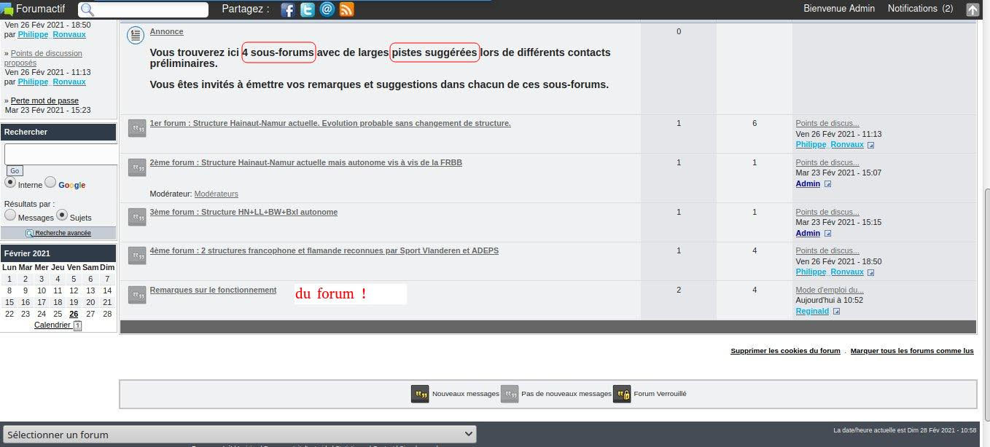
2. A ce stade, tu peux sélectionner l'un ou l'autre des sous-forums. Par exemple ici le 3ème.
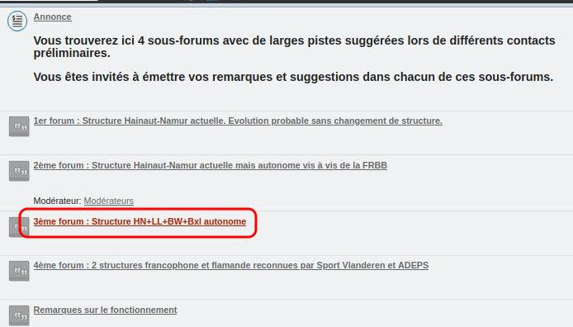3. Une fois que tu as sélectionné un sous-forum, les sujets déjà en cours apparaissent et tu as 4 possibilités :
- voir les "points de discussion proposés" et tu cliques sur ce libellé
- voir le détail d'un sujet traité
- créer un nouveau sujet
- répondre à un sujet traité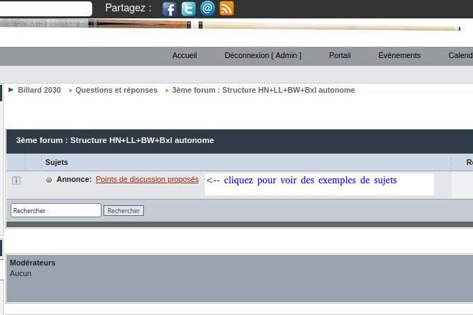4. Le détail de quelques sujets à titre purement indicatif "points de discussion proposés"
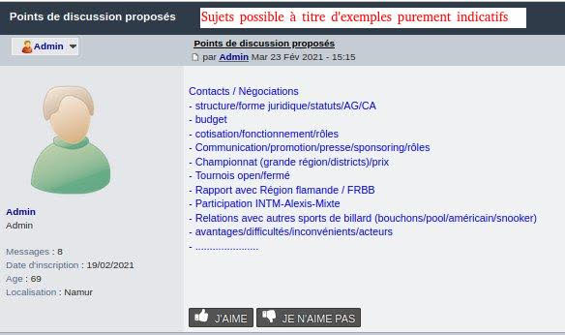
5. Création d'un nouveau sujet dans le sous-forum déjà sélectionné.
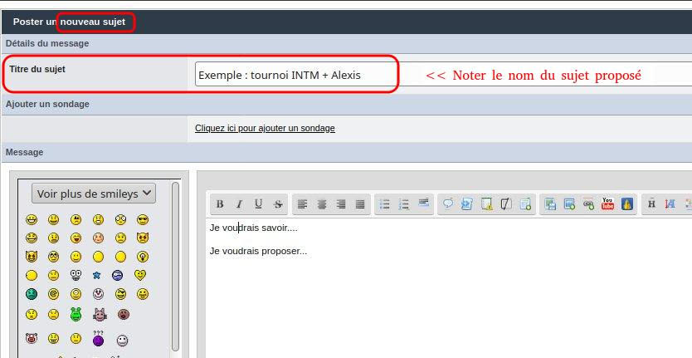

6. Visualisation puis ENVOI du post.
On peut cocher le choix d'être averti en cas de réponse au sujet posté.
